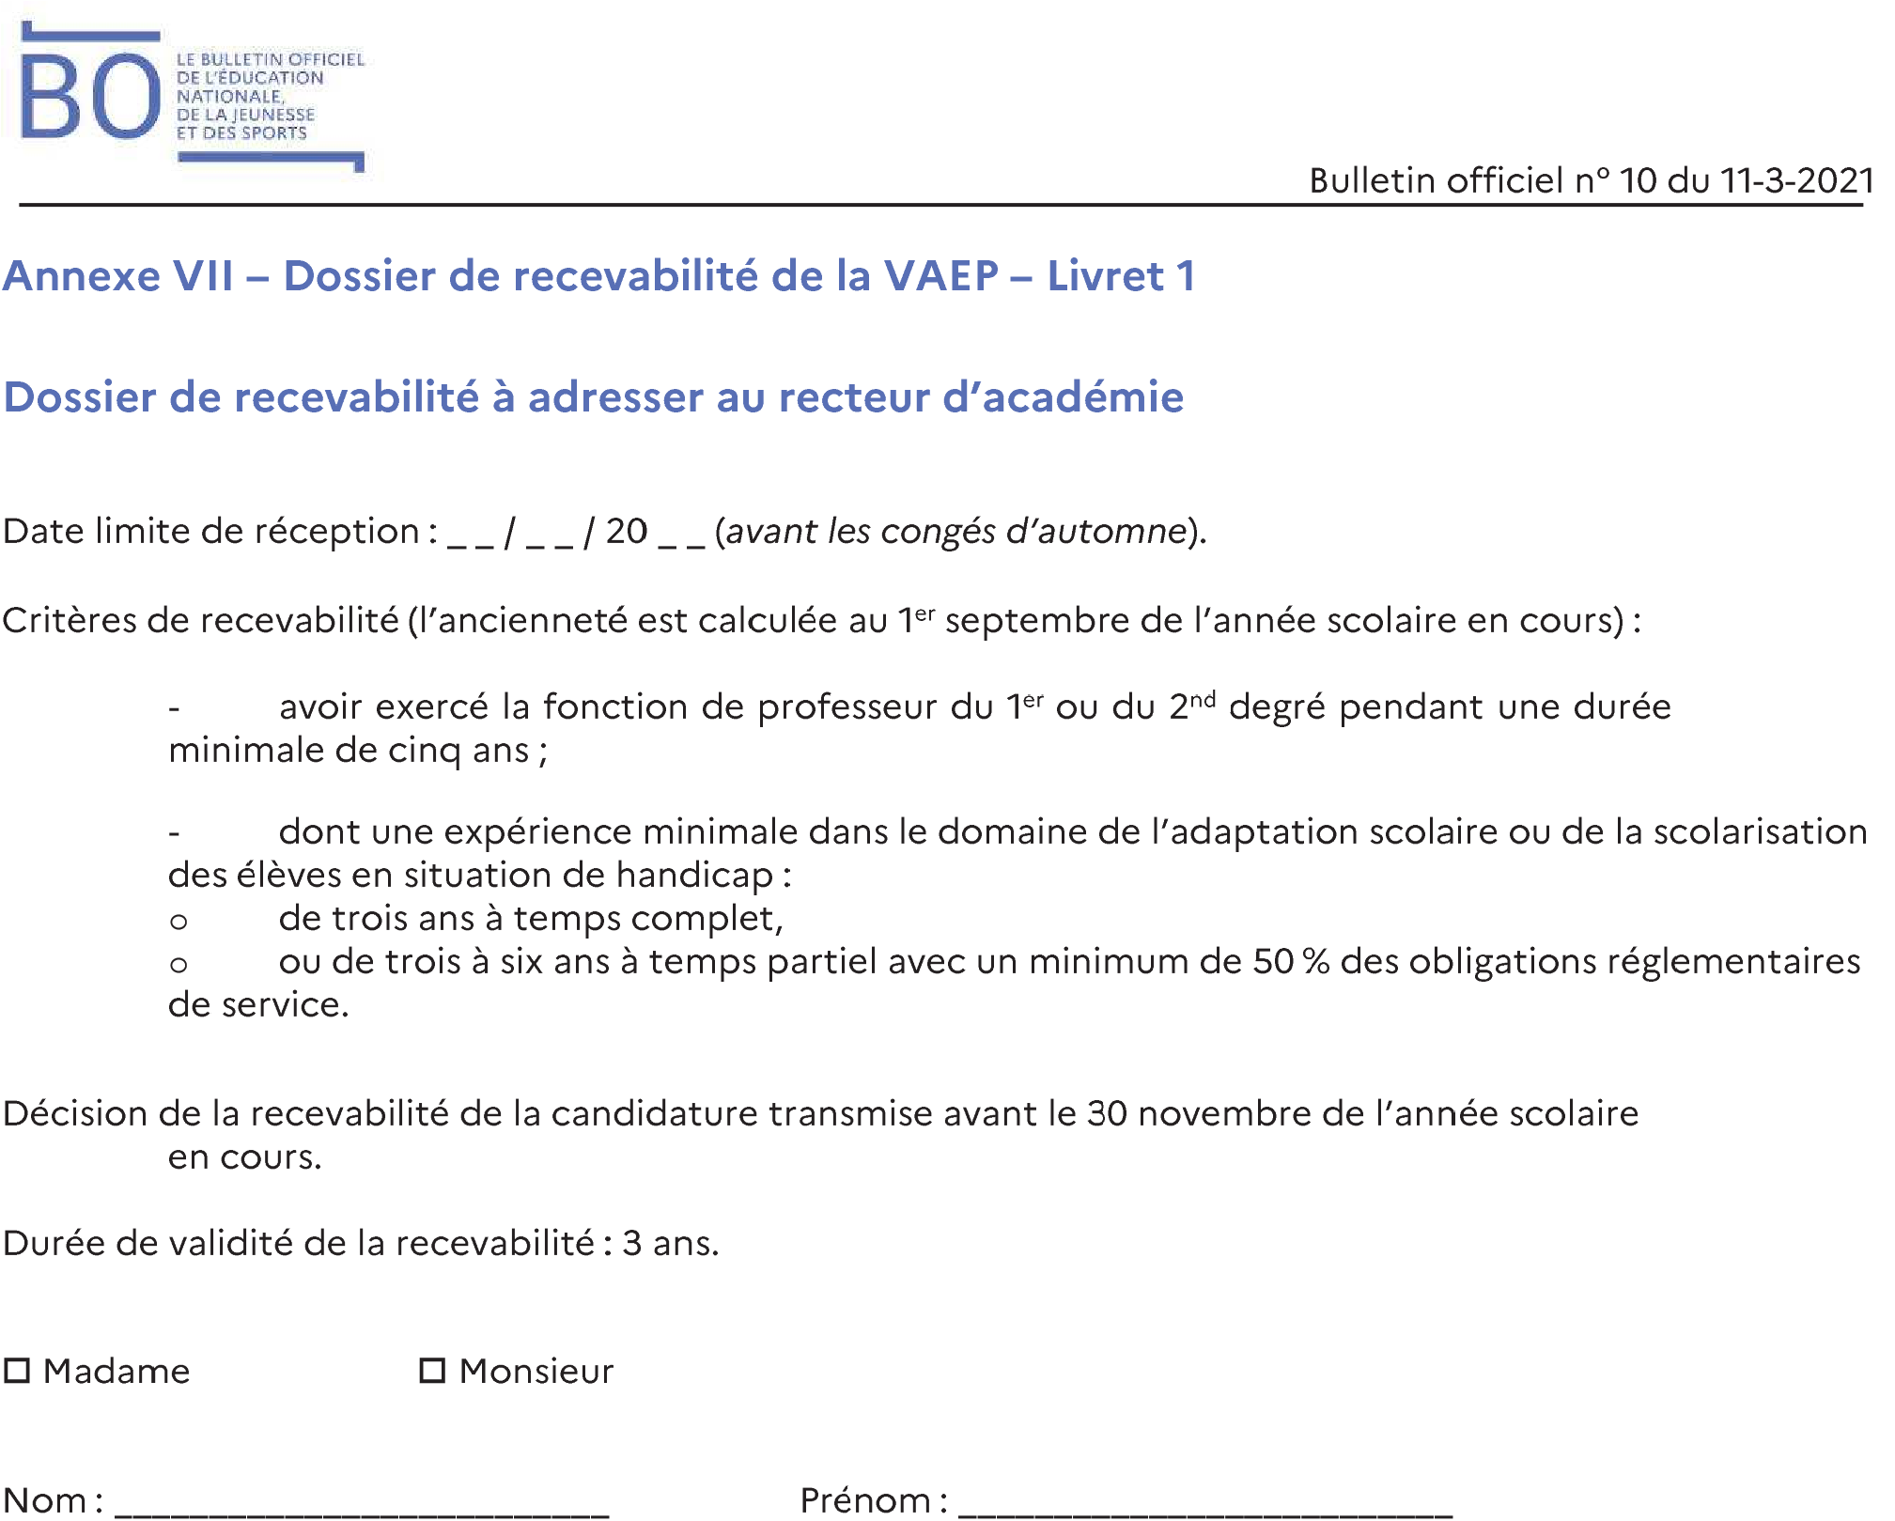

IDENTIFICATION DU CANDIDAT


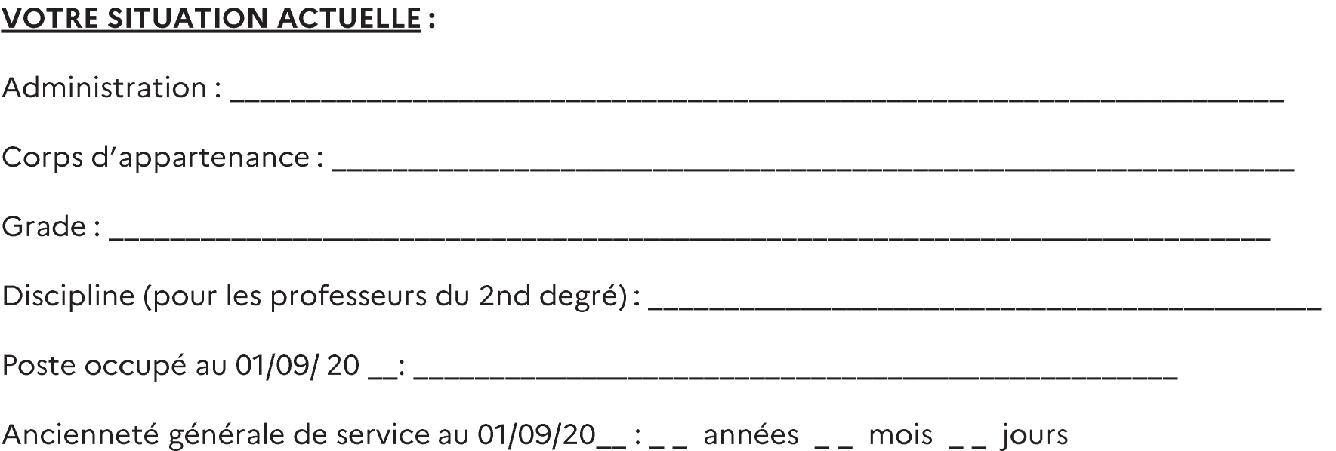
□

□












VOTRE EXPÉRIENCE AU REGARD DU PROFIL RECHERCHÉ
 |  |  |  | 
Durée d’expérience en tant que professeur au  01/09/20… |  |  |  | Durée d’expérience dans la scolarisation d’élèves à BEP au 01/09/20…

DÉCLARATION SUR L’HONNEUR




☐

☐



